氧化铝价格企稳 电解铝价格走强

一、铝产业链生产情况汇总
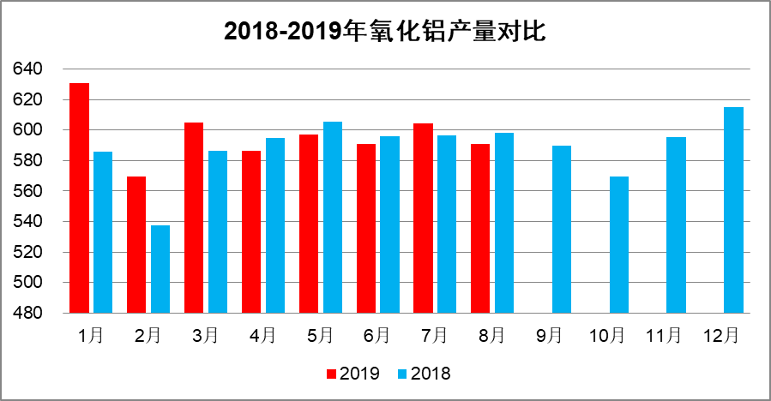
图1-1：氧化铝月度产量对比图

图1-2：电解铝月度产量对比图
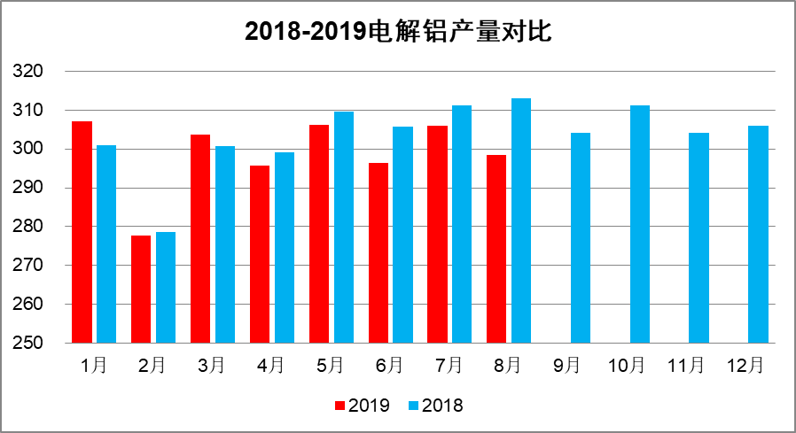
氧化铝企业亏损 生产波动性增强
7月国内氧化铝产量为602万吨，折算日产19.43万吨，日产量相较6月下降5800吨左右。8月氧化铝企业生产波动性增强，尤其是即期现货的执行价格和可预期的网站结算价格均跌破2500元后，晋豫两地氧化铝企业普遍开始亏损，虽然企业从银行贷款、规模成本等角度考虑，减产和停产意愿不强，但以检修和消缺为主的压产情况逐渐增多，另外部分进口矿石改造项目和超低排放改造项目的周期也相对拉长或者逐步进行，同样影响了部分企业的实产产量。8月名义停产的企业主要是阳泉信发和有色汇源，压产企业较多主要是晋中希望、兴安化工、信发化工、香江万基、信发华宇等，上述企业虽然产能出现变化，但部分企业产量影响并不明显。阿拉丁（ALD）预计8月氧化铝产量为590万吨，折算当月日产量19.04万吨左右，较7月下降4000吨左右。
新增产能进度：靖西天桂铝业有限公司，80万吨产能，于6月下旬已投料试车，预计产品将于9月产出。国家电投集团贵州遵义产业发展有限公司，建成产能100万吨，投产继续推迟，预计将于12月份产出。魏桥集团（沾化）新增产能200万吨，已投产100万吨，剩余100万吨产能待投产。
事故高发 电解铝产量维持在较低水平
截止8月底中国电解铝总产能4053.5万吨，建成规模依旧低于去年同期，环比相对平稳。运行产能3551.2万吨，环比减少111.3万吨，同比下降4.68%。本月电解铝行业运行产能环比下降超百万吨，主要集中在三家企业：我们根据宏桥集团公告推算，山东魏桥停产产能约70万吨；新疆信发因生产事故停产约50万吨；阿坝铝厂因暴雨停产2.3万吨。而本月电解铝运行产能增加主要集中在陕西美鑫、内蒙古蒙泰的新增投产及国电投宁夏、青海百河、云南铝业和广西信发的复产上面，但整体规模较为有限。
我们预计8月中国电解铝产量298.5万吨，日产量9.6万吨，环比出现一定下降。主要原因是8月中旬以来产能规模较大的两大企业相继突发意外停产部分产能，产量影响已经在本月显现出来，并且近两个月内影响仍将持续存在，甚至有扩大的可能。
后市来看，按照本月市场均价粗略计算，吨铝利润接近千元。利润丰厚的状态下，近期有部分铝厂开始投复产，但短期增量有限。分地区来看：青海地区主要依靠百河和西部水电部分启槽复产，产量会有序增加；云南地区海鑫和溢鑫持续贡献产量，当地电解铝产量将增加；贵州地区登高铝业8月开始启槽和出铝，产量少量增加；广西地区百矿达产，广西信发逐渐复产，来宾银海检修槽部分复产，产量呈稳增状态；内蒙古蒙泰铝业逐渐启槽，出铝速率待观察，新恒丰继续推迟投产；其他地区产能和产量暂无明显变化。只不过，考虑到山东魏桥和新疆信发的影响仍将持续，综合评估，阿拉丁（ALD）预计9月全国电解铝产量仍将维持在较低水平。

二、铝产业链供需平衡情况
图2-1：国内氧化铝供需平衡表
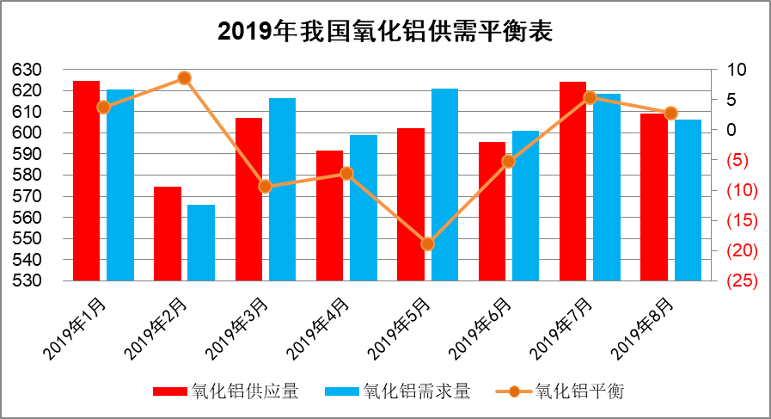

图2-3：国内电解铝供需平衡表
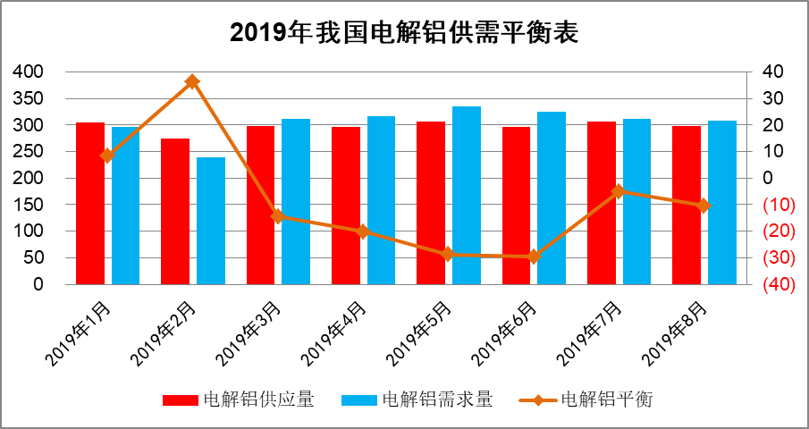
8月氧化铝供需基本平衡
8月氧化铝实产产量590万吨，净进口氧化铝预计18万吨左右（以海关统计口径预测），氧化铝总供应量为608万吨。电解铝产量298万吨，折算氧化铝需求572万吨，非铝行业和精细化工氧化铝需求预计为30万吨，氧化铝总需求量为602万吨。供应静态过剩6万吨，基本处于平衡状态。
8月电解铝供应仍短缺

8月原铝产量298.5万吨，消费量309万吨，当月理论供应短缺10万吨。我们认为，8月中旬以来产能规模较大的两大企业相继突发意外停产部分产能，产量影响已经在本月显现出来，并且近两个月内影响仍将持续存在，甚至有扩大的可能。同时，进入“金九银十”传统需求旺季之后，国务院办公厅提出20条稳定消费预期、提振消费信心的政策措施将刺激铝消费季节性恢复。供需剪刀差之下，预计电解铝市场供应缺口有望继续扩大。

三、价格运行趋势
8月氧化铝市场基本稳定
本月氧化铝价格整体走势为“先抑后扬”，月初阶段氧化铝价格延续着7月的跌势并没有缓和，但随着个别氧化铝企业传出减产的消息价格逐渐开始由跌势转为平稳运行，价格展现出筑底迹象。原本在月中价格就已经具有上行动力，但在月中阶段市场不断传出下游电解铝企业的一些突发事件使得氧化铝需求端前景不容乐观，带动价格原本具备的上行势头停滞，同时也延长了市场买卖双方的观望期。在观望期过后月末阶段市场传出消息电解铝企业开始少量采购现货的消息，而原本停滞的上涨势头再一次显现出来，市场成交价格小幅攀升，而网站报价同样随着现货成交价格的上涨而小幅上行。从市场整体供需情况来看，本次上行空间较为有限，主要因素有三，一为氧化铝、电解铝开工情况较为匹配，氧化铝并不短缺；二为7月以及8月中国进口氧化铝的量不小仍需消化；三为新投产企业产品或将于9月产出。海外氧化铝FOB价格本月基本保持低位运行，围绕在300美元/吨上下波动，截至8月28日海外氧化铝FOB价格为297.5美元/吨。
本月主要销售企业意向销售价格贴水局面结束。下半月主要氧化铝企业升水销售意向明显增强，并跟随成交带动报价小幅反弹，小幅升水局面保持，说明市场整体偏上走势阶段基本形成。临近月底，具备产业链体系的集团性企业因自身氧化铝生产出现较大波动，不得不入市进行批量现货采购，而且采购价格从成本的角度来看，静态对比生产成本还有优势，因此对于资金充足，又恰恰自身供应出现问题的工厂来说，进行一定数量的现货采购，是个好时机，也是好价格，在刚性成交的带动下，北方氧化铝报价在月底一周上涨较为明显。
综合来看，由于基本面变动不够扎实和做市商动作方向不够明确，贸易商介入较为谨慎，尤其是工厂直接销售的现货升水状态持续存在，投机贸易商利用网站价格销售获利的不确定性依然存在，介入的积极性虽然相对上月明显提升，但整体活跃度依然不高。目前市场走势抑制贸易介入的主要原因是升水格局，另外后期各种停产和压产复产消息带来的风险同样存在。
8月电解铝生产端受干扰 铝价走强
本月伦铝收于1760美元/吨，沪铝主力1910开于13890元/吨，收于14250元/吨。8月伦铝震荡不停，均价终下跌，相反沪铝则一路高歌猛进。8月国内外宏观事件频发，铝市波折不断。进入8月，首先迎来的是，美联储08年以来首次降息消息，降息25个基点，但鲍威尔鹰派言论使美指大幅走高，后又因特朗普表示从9月1日起对中国剩下3000亿美元的商品加征10%关税，且将中国列为“汇率操纵国”，贸易争端继续发酵，以及美债收益率再次倒挂，引起经济衰退担忧，市场避险情绪明显，导致月初伦铝跌跌不休。进入月度中期，世界经济数据纷纷出炉，美国7月核心PPI不及预期，且2015年以来首次录得负值。叠加欧洲经济数据仍疲弱，加剧经济衰退担忧，但后期各国纷纷降息加之中美再次进行电话沟通，就美方拟于9月1日对中国输美商品加征关税问题进行了严正交涉，美方将原定于9月1日开始加征的关税清单中部分产品征收日起推迟至12月，释放缓和信号，且伦铝库存大幅下降，叠加国内沪铝强势，伦铝震荡走强，但依旧未能收复本月降幅，较上月同期相比伦铝均价有所下降。进入8月，沪铝除去月初的震荡徘徊外，则一路高歌猛进。7月末8月初的第十二轮上海中美磋商无果，加之基本面依旧疲软，月初铝价震荡徘徊。进入月中，国内铝市事故频发，首先是因“利奇马”突袭山东，影响山东魏桥铝电有限公司电解铝生产，其次是新疆农六师铝业有限公司因事故影响电解铝减产，以及阿坝铝厂由于强降雨影响电力供应，被迫关停约2.3万吨电解铝。沪铝收盘创近10月新高，收盘上涨至14395元/吨。但随着消息面影响减退，且基本面未出现实质性改善，沪铝上涨趋势有所缓和。
本月长江、南储现货价格较上月同期相比大幅上涨。长江现货月均价比上月上涨306元/吨，南储现货月均价比上月上涨296元/吨。供应端，电解铝行业利润持续修复，8月仍有部分新产能逐渐释放，如陕西美鑫，山西中铝华润，贵州兴仁登高，鄂尔多斯蒙泰等企业，但是由于8月铝企频出事故，影响产能较多，所以百川盈孚预计后期旺季去库仍有预期。需求端，据百川统计本月铝锭社会库存相对稳定，消费淡季并未出现预期的大幅累库现象。且即将进入金九传统消费旺季，库存或将再次迎来下降。但也不排除国庆前期会出现新的环保政策，可能会给电解铝以及下游加工企业带来一定生产上的影响。成本端，本月前期氧化铝价格持续走跌，中期氧化铝价格企稳，月末阶段传出氧化铝成交价稍有上行。截至目前，华东市场持货商挺价出货，但前期因价格较低，出货并不积极，后期随着价格大幅拉涨，积极出货，贸易商前期交投积极，但随着价格上涨，贸易商压价接货意愿明显，供需双方交投尚可，下游企业前期因畏高，已观望为主，后期依旧按需采购，整体成交一般；华南市场持货商惜货，挺价出货，前期贸易商逢低补库，但随着价格上涨，贸易商接货较为谨慎，下游则是因畏高，以观望为主，整体成交一般；山东市场中期因受到台风影响，运输压力较大，部分铝生产企业铸锭量上涨，但高价位使得下游畏高，按需采购，整体成交不佳。

